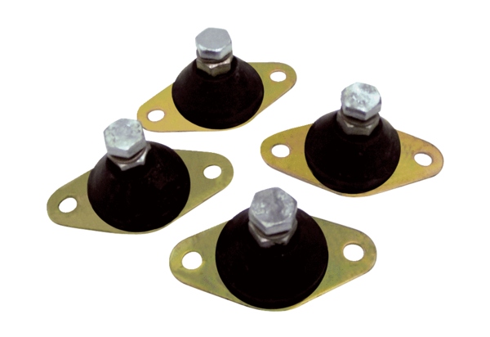Amortyzator drgań GP 10Opakowanie jednostkowe: 4 sztukiAsortyment: C
Numer artykułu: 0092.0151Producent: MAICO

